

Pozvánka na klubovou výstavu
( bez zadání titulu Klubový vítěz)
Příbram 2015

Vážení chovatelé, majitelé a příznivci plemene beauceron, rádi bychom Vás pozvali do Příbrami, kde se bude konat Klubová výstava bez zadání titulu Klubový vítěz.
Výstava se bude konat při oblastní výstavě všech plemen mimo NO.

Termín akce: 11.7.2015

Uzávěrka přihlášek
1. uzávěrka 14.06.2015

2. uzávěrka 28.06.2015

Rozhodčí exteriéru:
Ing. Leoš Jančík

Kontaktní adresa:
Kateřina Vokatá, VIII. ulice 447, 273 07 Vinařice
email: katavok@seznam.cz , tel: +420 603 552 242
Přihlášky na výstavu, prosím, zasílejte buď e-mailem nebo na výše uvedenou adresu.


Program:
8:00 – 9:00 přejímka psů
9:15 – 14:00 posuzování
14:30 – 15:30 soutěže

Uvedený čas posuzování je pouze informativní.
Výstavní poplatky: | I. uzávěrka | II. uzávěrka
Klubová výstava – první pes | Kč 500,- , | 650,00 Kč
Druhý a další pes | Kč 400,- , | Kč 500,-
Dorost | Kč 200,- | Kč 300,-
Veteráni | Kč 0,-, | Kč 0,-
Štěně | Kč 100,- | Kč 200,-
Čestná | Kč 200,- | Kč 300,-
Mimo konkurenci | Kč 200,- | Kč 300,-
Soutěže | Kč 100,- | možno přihlásit i v den konání

Údaje k platbě:

číslo účtu: 2700358379/2010
variabilní symbol: klubová výstava - 09

specifický symbol: členské číslo

banka: FIO Banka
název a adresa: Beauceron klub ČR, U Pergamenky 3, 170 00 Praha 7

Zahraniční vystavovatelé platí poplatky v den akce, při přejímce psů, možno v Euro.

Platby z ČR poukazujte VÝHRADNĚ poštovní poukázkou typu „A“, nebo převodem z účtu na účet.

Pro rozlišení plateb při první a druhé uzávěrce rozhoduje datum poštovního razítka na obálce se zaslanou přihláškou. Při přihlášení více psů nemůže být za prvního psa považován pes řazený ve třídě dorostu, štěňat, čestné, mimo konkurenci nebo veteránů.

K čitelně vyplněné přihlášce na výstavu přiložte:
- fotokopii dokladu o zaplacení
- fotokopii Průkazu původu
- fotokopii dokladů, umožňujících vstup do třídy pracovní, vítězů nebo čestné

Doklady k účasti na výstavě/bonitaci:

- průkaz původu psa
- výstavní a výkonnostní průkaz psa
- očkovací průkaz nebo pedigree passport s platným očkováním nejméně 30 dní
a maximálně 1 rok před výstavou.

Při přejímce psa bude toto očkování kontrolováno!

Tituly a soutěže:

Na klubových a speciálních výstavách jsou od 1.1.2009 posuzovány barevné rázy (černý s pálením i harlekýn) dohromady.

CAJC – čekatelství Českého junior šampiona může být uděleno psům a fenám (V1 ve třídě mladých), titul není nárokový
CAC - čekatelství Českého šampiona může být uděleno psům a fenám (V1 ve třídách: mezitřída, otevřená, pracovní a vítězů), titul není nárokový

Nejlepší štěně – soutěže se účastní všichni VN1 z tříd štěňat
Nejlepší dorostenec – soutěže se účastní všichni VN1 z tříd dorostu
Nejlepší mladý - Best of juniors – soutěže se účastní všichni CAJC z tříd mladých
Nejlepší pes – soutěže se účastní všichni psi s titulem CAC
Nejlepší fena – soutěže se účastní všechny feny s titulem CAC
Nejlepší veterán - soutěže se účastní všichni V1 z tříd veteránů
Vítěz plemene (BOB)- do soutěže nastupují Nejlepší mladý pes nebo fena plemene (BOJ), nejlepší dospělý jedinec ( pes i fena) a nejlepší veterán plemene (BOV).
Nejlepší z opačného pohlaví (Best of Opposite Sex – BOS) - do soutěže nastupují nejlepší mladý (CAJC), nejlepší veterán a nejlepší dospělý jedinec opačného pohlaví než je jedinec, který obdržel titul BOB.

Soutěže:
Nejhezčí pár psů - pes a fena, kteří byli na výstavě posouzeni a jsou v majetku jednoho majitele.

Chovatelské skupiny - do soutěže může chovatel přihlásit minimálně tři a maximálně 5 psů (fen) pocházející z vlastního chovu, kteří pocházejí z různých spojení (min. od dvou různých otců nebo matek) a byli na výstavě posouzeni. Tito nemusí být v majetku chovatele.

Nejlepší vrh – musí být předvedeni nejméně 3 jedinci z 1 vrhu (posouzení na výstavě)

Dítě a pes - do této soutěže se dítě do věku 9 let přihlašuje řádnou přihláškou, bez ohledu na to, zda byl pes přihlášen a posouzen na výstavě. Je možno přihlásit dítě až v den jejího konání. Je třeba, aby dítě bez problémů ovládalo vystavovaného psa.

Do soutěží je možné přihlásit se přímo na místě.

Další obecné podmínky účasti na výstavě, protesty:
Psi, kteří nebudou mít v očkovacím průkazu potvrzena povinná očkování, nesmí být vpuštěni do areálu. Z výstavy jsou vyloučeni psi, kteří nesplňují podmínky stanovené zákonem na ochranu zvířat proti týrání. Protest lze podat písemně u pořadatele výstavy. Podání protestu je vázáno na složení jistiny ve výši Kč 500,-. V případě zamítnutí protestu jistina propadá ve prospěch pořadatele.

Místo akce:
Kynologický klub Příbram, Příbram VI/546

Jak se na výstavu dostanete?
GPS souřadnice: N 49°41.73212', E 13°59.12472'

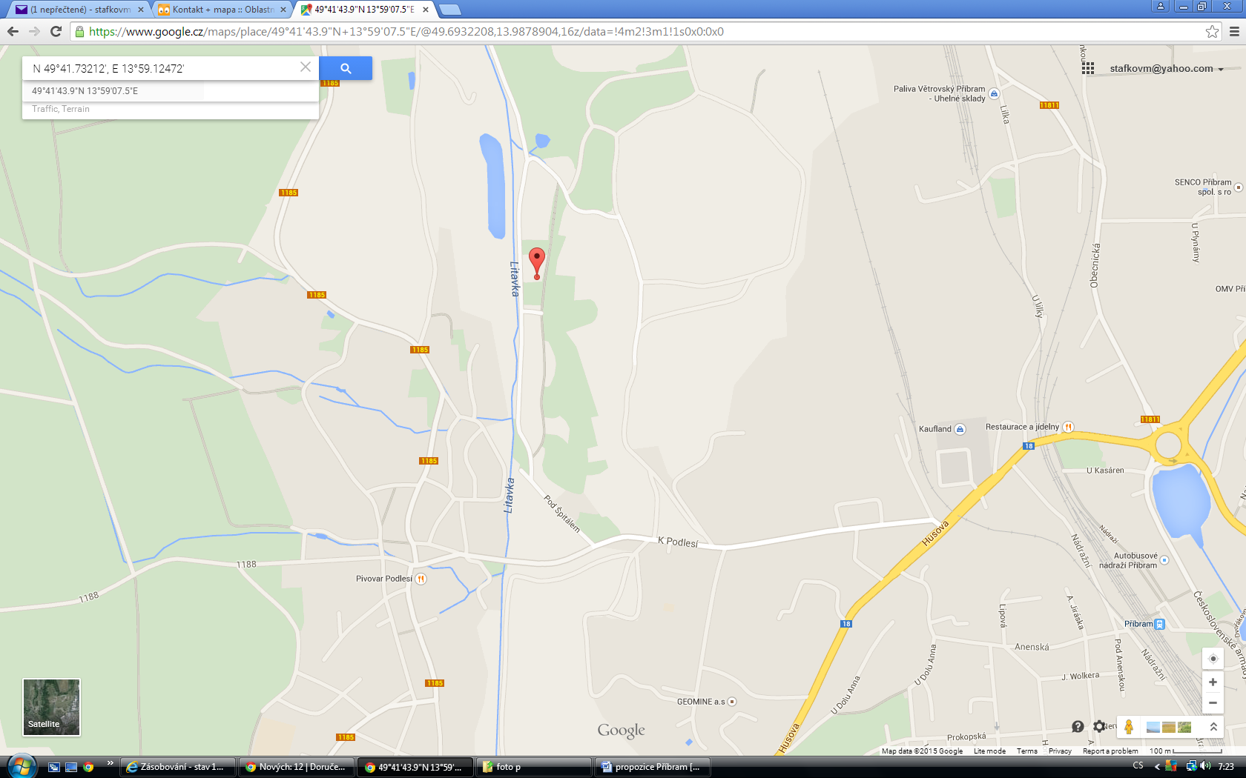

PŘIHLÁŠKA NA KLUBOVOU VÝSTAVU

Třída : Barva : *) černá s pálením
*) štěňat (4-6 měsíců) *) harlekýn
*) dorostu (6-9 měsíců)
*) mladých (9-18 měsíců) Pohlaví : *) pes
*) mezitřída (15-24 měsíců) *) fena
*) otevřená (od 15 měsíců)
*) pracovní (od 15 měsíců, nutno doložit pracovní certifikát)
*) vítězů (od 15 měsíců, nutno doložit, že pes je šampion, národní vítěz, klubový
vítěz nebo vítěz speciální výstavy)
*) čestná (podmínky jako třída vítězů, bez nároku na tituly, zadá se známka a pořadí)
*) mimo konkurenci (od 15 měsíců, v této třídě je možné vystavit fenu nebo psa, bez
nároku na klasifikaci a pořadí)
*) veteránů (od 8 let)

Jméno :………………………………… Chov.stanice : …………………………………….

Dat. nar…………………………… Číslo zápisu : …………………………………….

Tet.číslo : ……………………………… RTG DKK : ………………………………………

Zkoušky z výkonu : …………………………………………………………………………….

Získaná ocenění : ……………………………………………………………………………….

Otec : ……………………………………………………………………………………………

Číslo zápisu : …………………………..

Matka : ………………………………………………………………………………………….

Číslo zápisu : …………………………..

Chovatel (jméno +adresa) : ……………………………………………………………………

Majitel (jméno +adresa): ………………………………………………………………………

……… …………………………………………………………………………………………

Telefon: ….................................................email: …...................................................................

*) nehodící se škrtněte
Neúčast na výstavě z jakýchkoliv příčin nemůže být důvodem k nároku na vrácení výstavních poplatků.

Vyplňte pro každého psa samostatnou přihlášku a doporučeně odešlete na adresu uvedenou v propozicích nebo na uvedený e-mail.

Prohlašuji, že jsou mi známa ustanovení propozic a že se jim podrobuji, což stvrzuji svým podpisem.

Soutěže :
Přihlašuji do soutěže :

- Nejhezčí pár psů : pes : …………………………………………………………………..

fena : …………………………………………………………………..

- Chovatelská skupina :

Název chov.stanice : ………………………………………………………………………

- Nejlepší vrh …………………………………………………………………………..

Přihlášky vyplňujte psacím strojem, ELEKTRONICKY nebo hůlkovým písmem. Nečitelné přihlášky budou vráceny. Za nesprávně vyplněnou přihlášku nebere pořadatel odpovědnost. Pokud nebude k přihlášce přiložena kopie PP, nebude přihláška přijata. Kopie nevracíme.

Pes může být přihlášen pouze do jedné třídy.
Přeřazování psů po uzávěrce není možné.

Přijetí psa nemusí být před akcí potvrzeno. Potvrzení přihlášek je v kompetenci pořadatele.

Přijetím přihlášky podléhá vystavovatel všem ustanovením výstavního řádu a propozic.

Po uzávěrce jakož i při nezaplacení do uzávěrky nebude přihláška přijata. Rozhoduje datum na poštovním razítku.

V ……………………… dne………………2015 …………………………..

Podpis vystavovatele

